Crie Seu Servidor de Arquivos com o Samba no Ubuntu 18.04 LTS

Sobre um Servidor de Arquivos

Toda empresa precisa de um servidor de arquivos. É um servidor que concentra arquivos para diferentes departamentos e com diferentes usuários cadastrados e níveis de permissão. É possível fazer isso **de forma bem fácil e gratuita com um leve servidor Linux rodando o Samba** tranquilamente, o que ótimo para qualquer empresa, especialmente quando se deseja poupar o dinheiro que seria gasto com licenciamento de um servidor da Microsoft. Se você é da área de TI, poderá utilizar esse tutorial para implementar um servidor de arquivos na empresa em que trabalha e ganhar alguns pontos.

Sobre a infra deste Laboratório

Antes de divulgar quaisquer procedimentos para servidores eu sempre faço o procedimento em ambiente de máquina virtual para que tudo funcione corretamente. Nos meus testes usei o **Ubuntu 18.04.1 LTS Desktop** instalado em **Virtualbox**, (mas você poderá usar o Ubuntu Server se quiser). No Virtualbox estou usando o mode de rede em **Bridge** (que recebe um IP do mesmo roteador de sua máquina física, então ele fica na mesma rede das máquinas conectadas à rede física), e o endereço usado foi **192.168.1.36**. O nome de usuário que usei foi o meu mesmo “cleuber”, por isso minha pasta Home é **“/home/cleuber/”** e lá que eu vou criar as pastas para compartilhar (mas você poderá criá-las onde quiser). Como máquinas cliente estou usando minha própria máquina física que é um **elementary OS 5.0 Juno**, e outra que é o **Windows 10**, também no Virtualbox.

[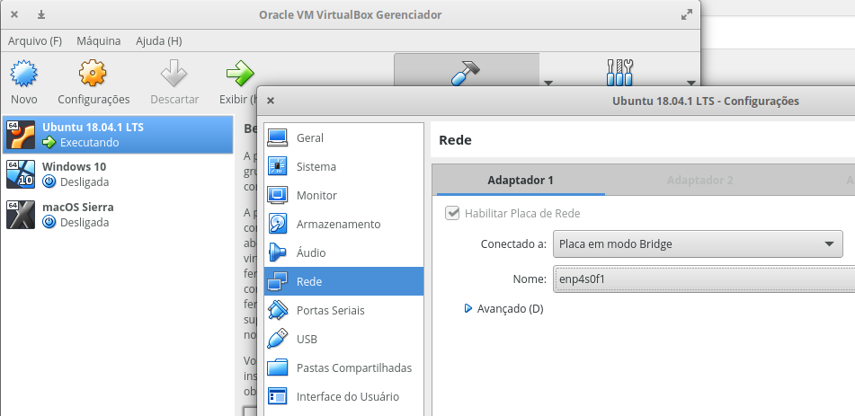](http://cleuber.com.br/wp-content/uploads/2018/11/samba-ubuntu1804e.png)

Para minha surpresa e alegria o procedimento continua quase o mesmo, o que fica mais fácil redigir este post. O que mudou mesmo foi que as versões mais recentes do Ubuntu mudou-se o sistema de gerenciamento de serviços do **Init.d** para o **Systemclt**. Então lá vai!

1 – Instalar o Samba

Primeiramente vamos instalar os seguintes pacotes:

**sudo apt-get install samba samba-common python-glade2 system-config-samba**

2 – Checar status do serviço

Depois de instalado podemos checar o status do serviço com o seguinte comando

sudo service smbd status

[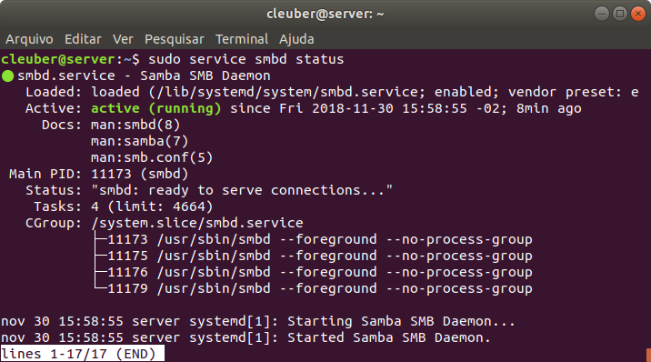](http://cleuber.com.br/wp-content/uploads/2018/11/samba-ubuntu1804.png)

**Ok, Samba no ar!**

3 – Configurando – Criando os Compartilhamentos

Agora podemos começar criando e compartilhando as pastas.

3.1 – Criar pastas para compartilhar

Irei criar duas pastas dentro do meu diretório Home.  
Uma delas será usada para mostrar o compartilhamento com autenticação e a outra para compartilhamento sem autenticação (guest – convidado)

E para isso usarei os seguintes comandos:

sudo mkdir nomedodiretório

sudo mkdir nomedosegundodiretório

3.2 – Alterar as permissões das pastas

sudo chmod -R 755 ~/nomedosdiretórios

Como eu comentei antes, estas duas pastas no meu caso estarão na minha pasta home **(/home/nomedohost). Para saber o local onde o diretório está, digite o comando pwd**

[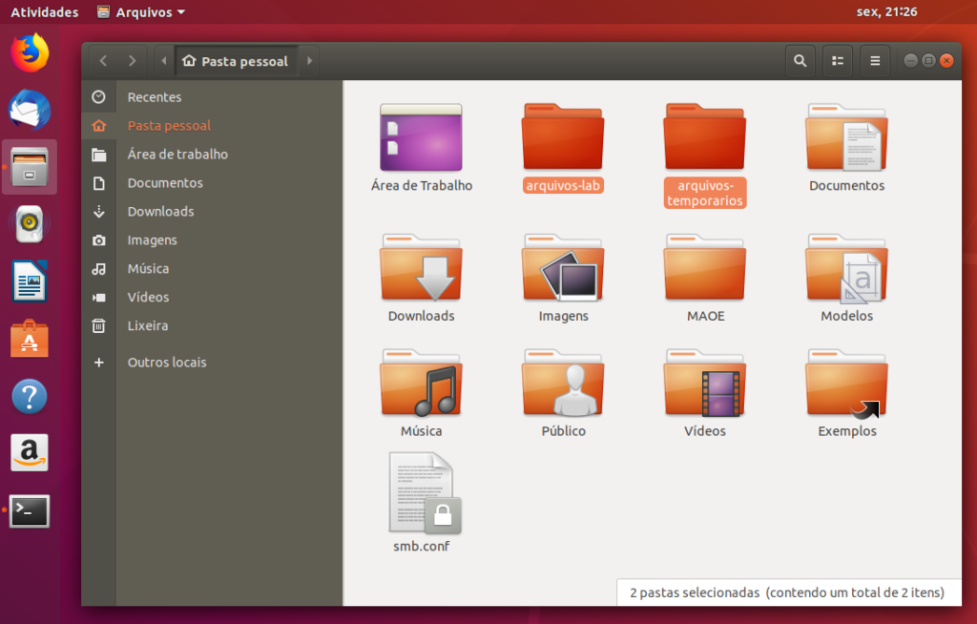](http://cleuber.com.br/wp-content/uploads/2018/11/samba-ubuntu1804c.png)

3.3 – Criando usuários.

Criaremos agora um **usuário do Linux** para autenticação quando for acessar a pasta arquivos-lab

sudo adduser nomedousuário

Automaticamente ele irá pedir a senha deste novo usuário. No meu caso defini a senha como “123” e então basta pressionar “enter” até o fim e confirmar com “s”.

[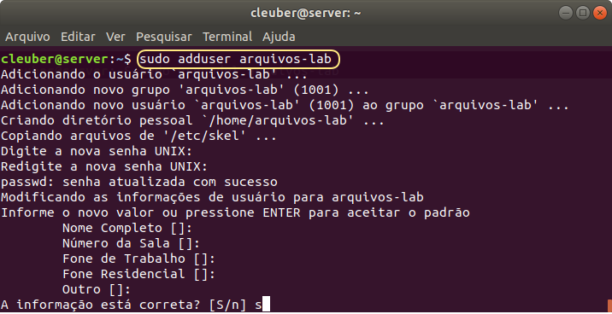](http://cleuber.com.br/wp-content/uploads/2018/11/samba-ubuntu1804f.png)

3.4 – Criando grupo

Criaremos agora um grupo para autenticação quando for acessar a pasta **nomedodiretório**

sudo addgroup nomedogrupo

Agora vamos adicionar o usuário **nomedousuário** ao grupo **nomedogrupo**

sudo usermod -a -G nomedousuário nomedogrupo

Agora vamos **criar um usuário do samba** e definir uma senha para ele:

sudo smbpasswd -a nomedeusuáriosamba

Defina a senha do usuário do samba nesse momento. No meu caso eu mantive a senha igual ao do usuário do sistema

[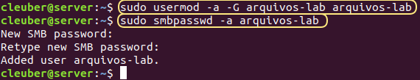](http://cleuber.com.br/wp-content/uploads/2018/11/samba-ubuntu1804g.png)

3.5 – Alterando Proprietário da pasta

Agora vamos configurar a pasta **nomedodiretório** para que o dono dela seja o usuário **nomedousuário** e grupo **nomedogrupo**

sudo chown -R nomedousuário:nomedodiretório ~/nomedogrupo

3.6 – Criando os compartilhamentos na configuração do Samba

Vamos fazer isso fazendo backup do arquivo de configuração do Samba para a minha pasta home,  e depois o editando o arquivo “/etc/samba/smb.conf”.

sudo cp /etc/samba/smb.conf ~/

Agora iremos editar o arquivo de configuração. Neste ponto você poderá usar seu editor de texto favorito. Eu **usarei o Gedit**, mas se estiver usando **um servidor em modo texto**, poderá usar o **nano**.

sudo qualquereditor /etc/samba/smb.conf

Agora na edição vamos criar os dois compartilhamentos, **um com autenticação e o outro sem.**

Adicione as seguintes linhas ao final do arquivo conforme imagem abaixo (você poderá copiar as linhas colar e editá-las **mudando o caminho de suas pastas)**).

[Nome que aparecerá no caminho de compartilhamento]

comment = Share para salvar arquivos do Lab  
path = /home/nomedohost/nomedodiretório  
browseable = yes  
read only = no  
guest ok = no  
valid users = @nomedousuário

**[Arquivos sem senha]**

**comment = Share para salvar arquivos temporários  
path = /home/cleuber/arquivos-temporarios  
browseable = yes  
writable = yes  
guest ok = yes  
read only = no**

[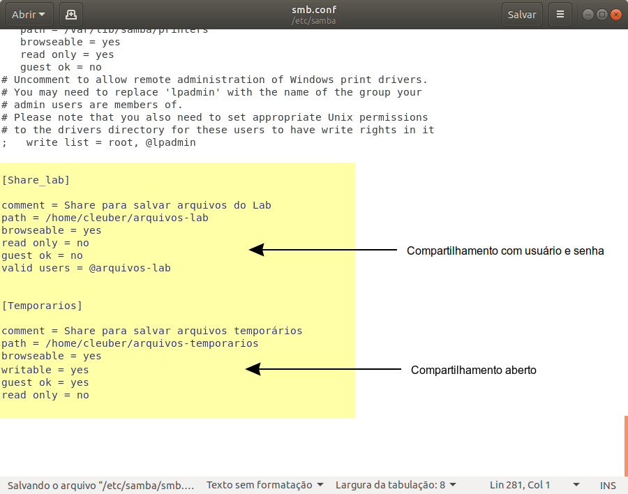](http://cleuber.com.br/wp-content/uploads/2018/11/samba-ubuntu1804d.png)

3.7 – Reinicie o Serviço do Samba

sudo systemctl restart smbd

4 – Teste os acessos aos compartilhamentos criados.

Em uma máquina com Windows acesse o IP de seu servidor de arquivos, e teste entrar na pasta com autenticação “Share-lab”, e então entre com o usuário e senha que definimos previamente.

[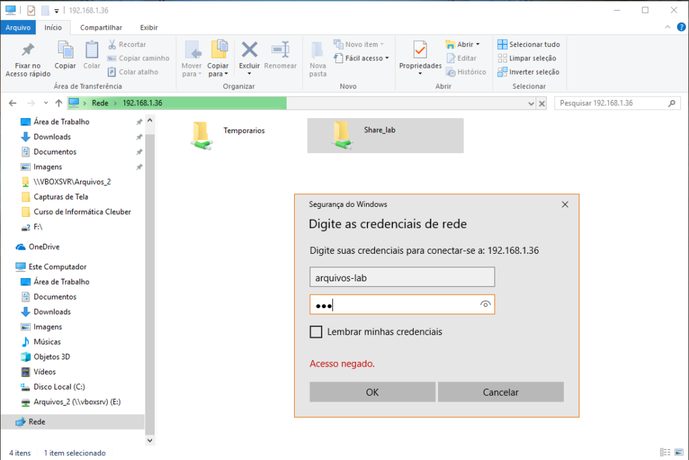](http://cleuber.com.br/wp-content/uploads/2018/11/samba-ubuntu1804h.png)

Repare abaixo que já salvei alguns arquivos lá.

[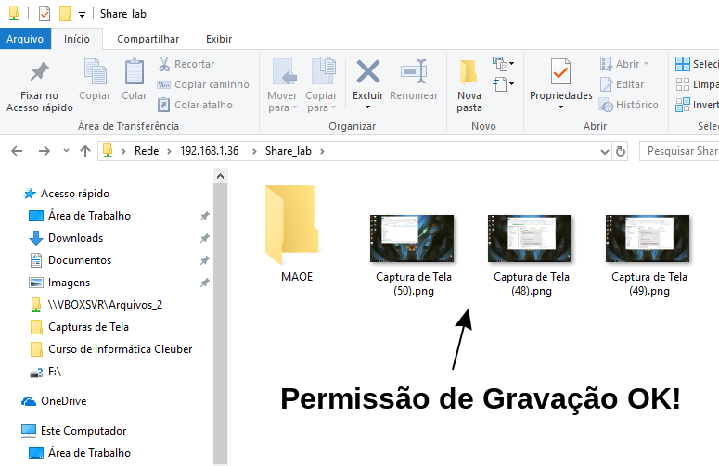](http://cleuber.com.br/wp-content/uploads/2018/11/samba-ubuntu1804l.png)

4.1 – Repita o procedimento na pasta “outrosusuários”

Como pode ver, já salvei arquivos lá também.

[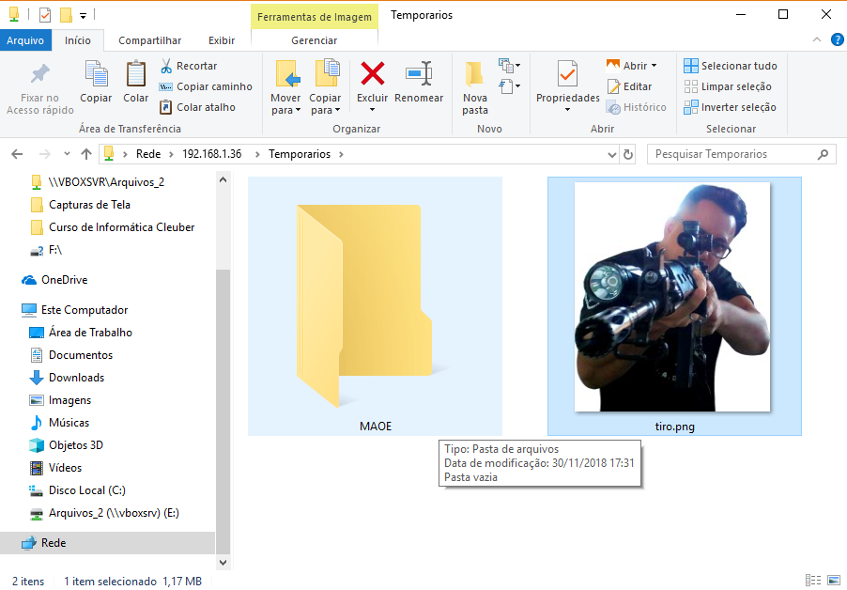](http://cleuber.com.br/wp-content/uploads/2018/11/samba-ubuntu1804m.png)

**Obs. Ainda é possível configurar o seu servidor de arquivos samba usando a console do [Webmin](http://www.cleuber.com.br/index.php/2014/09/02/webmin-seu-portal-web-para-gerenciar-seu-linux" \t "_blank) e em breve publicarei um artigo de como fazer isso**.